

รายงานผลการดำเนินการ
ตามแผนปฏิบัติการป้องกันการทุจริตสี่ปี
(พ.ศ.2561-2564)

ประจำปีงบประมาณ พ.ศ.2562

เทศบาลตำบลบึงวิชัย
อำเภอเมืองกาฬสินธุ์ จังหวัดกาฬสินธุ์

รายงานผลการดำเนินโครงการ/กิจกรรม
ตามแผนปฏิบัติการป้องกันการทุจริตสี่ปี (พ.ศ.2561-2564) ของเทศบาลตำบลบึงวิชัย
ประจำปีงบประมาณ พ.ศ. 2562
---------------------------------
เทศบาลตำบลบึงวิชัย ได้มีการจัดทำแผนปฏิบัติการป้องกันการทุจริตสี่ปี (พ.ศ.2561-2564) เพื่อใช้เป็นกรอบดำเนินงานในการป้องกันและปราบปรามการทุจริตภายในเทศบาลตำบลบึงวิชัย ซึ่งในปีงบประมาณ พ.ศ.2562 ได้จัดทำแผนปฏิบัติการในการวัดความสำเร็จของการดำเนินโครงการ/กิจกรรม/มาตรการต่างๆ ตามแผนปฏิบัติการป้องกันและปราบปรามการทุจริตขึ้น
โดยเทศบาลตำบลบึงวิชัย ได้มอบหมายให้ส่วนราชการภายในรับไปดำเนินการ และบัดนี้การดำเนินการตาม
แผนปฏิบัติการฯ ประจำปี พ.ศ.2562 ได้สิ้นสุดลงแล้ว จึงขอรายงานผลการดำเนินงาน โครงการ/กิจกรรม/มาตรการ
ตามที่บรรจุไว้ในแผนปฏิบัติการป้องกันการทุจริตสี่ปี (พ.ศ.2561-2564) ของเทศบาลตำบลบึงวิชัย ประจำปีงบประมาณ พ.ศ.2562 พร้อมทั้งระบุปัจจัยข้อมูล ปัญหา อุปสรรค ข้อเสนอแนะในการปรับปรุงแผนฯเพื่อเป็นกรอบแนวทางในการจัดทำแผนการดำเนินงานป้องกันและปราบปรามการทุจริต ตามภารกิจและอำนาจหน้าที่ ดังนี้
มิติที่ 1 การสร้างสังคมที่ไม่ทนต่อการทุจริต ประกอบด้วย
1.การสร้างจิตสำนึกและความตระหนักแก่บุคลากรทั้งข้าราชการการเมืองฝ่ายบริหารข้าราชการ การเมืองฝ่ายสภาท้องถิ่น และฝ่ายประจำขององค์กรปกครองส่วนท้องถิ่น
1.1 โครงการฝึกอบรมเสริมสร้างความรู้ในการบริหารงานของเทศบาล
การดำเนินงาน
เทศบาลตำบลบึงวิชัย จัดให้มีการอบรมความรู้ การพัฒนาองค์กรในยุคที่มีการแข่งขันมีการเปลี่ยนแปลงด้านเทคโนโลยีอย่างรวดเร็ว ส่วนราชการต้องเสริมสร้างความรู้ ความเข้าใจในการพัฒนาตนเอง อีกทั้งเป็นการเพิ่มพูนทักษะ ประสบการณ์ ความสามารถ เพื่อสามารถปฏิบัติหน้าที่ได้อย่างมีประสิทธิภาพ ส่งผลให้ท้องถิ่นมีความเจริญก้าวหน้า มั่นคง เข้มแข็ง โดยมีรายละเอียดการดำเนินงาน ดังนี้
1.การพัฒนาคนให้มีขีดความสามารถ มีระบบการยกย่องชมเชย และการให้รางวัลที่เอื้อต่อการจัดการความรู้ และมีวัฒนธรรม การทำงานเชิงรุก และวัฒนธรรมของการแลกเปลี่ยน และแบ่งปันความรู้ระหว่างบุคลากรในองค์กร
2. การปรับขั้นตอนการทำงานให้รวดเร็ว และกระชับมากขึ้น เพื่อเอื้อต่อการแลกเปลี่ยนเรียนรู้ให้เกิดขึ้นได้อย่างรวดเร็ว และสะดวกยิ่งขึ้น
3. ปรับกฎระเบียบ และกฎหมายที่เป็นอุปสรรค์ต่อการแลกเปลี่ยนเรียนรู้
ผลการดำเนินงาน
บุคลากรเมื่อได้เข้ารับการอบรมเสริมสร้างความรู้ในการบริหารงานของเทศบาล มีความรู้ความสามารถประมวลความรู้ในด้านต่างๆ เพื่อนำมาประยุกต์ใช้ในการปฏิบัติราชการได้อย่างถูกต้อง รวดเร็ว เหมาะสมกับสถานการณ์ รวมทั้งพัฒนาความรู้ความสามารถ สร้างวิสัยทัศน์ และปรับเปลี่ยนทัศนคติของข้าราชการในสังกัด ให้เป็นบุคลากรที่มีประสิทธิภาพ อีกทั้งยังปลูกฝังให้เกิดการทำงานอย่างโปร่งใส ไร้การทุจริต ปฏิบัติหน้าที่ด้วยความยุติธรรม
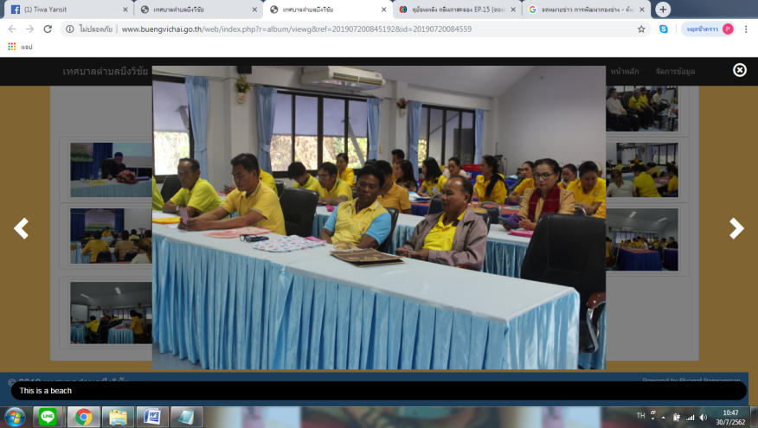
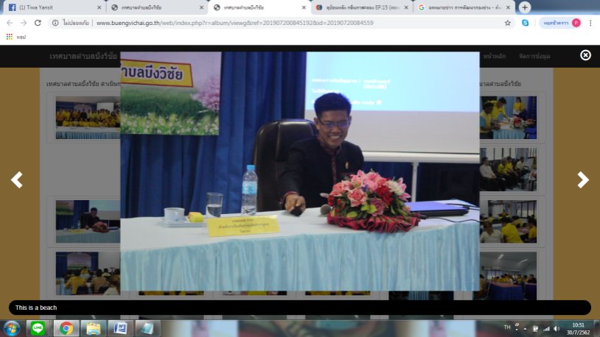
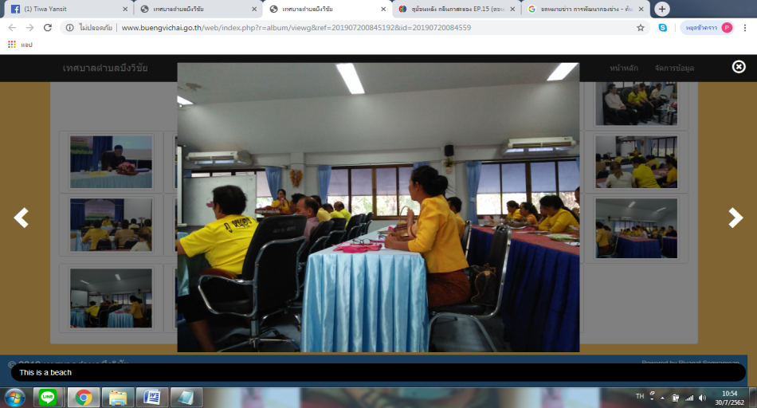
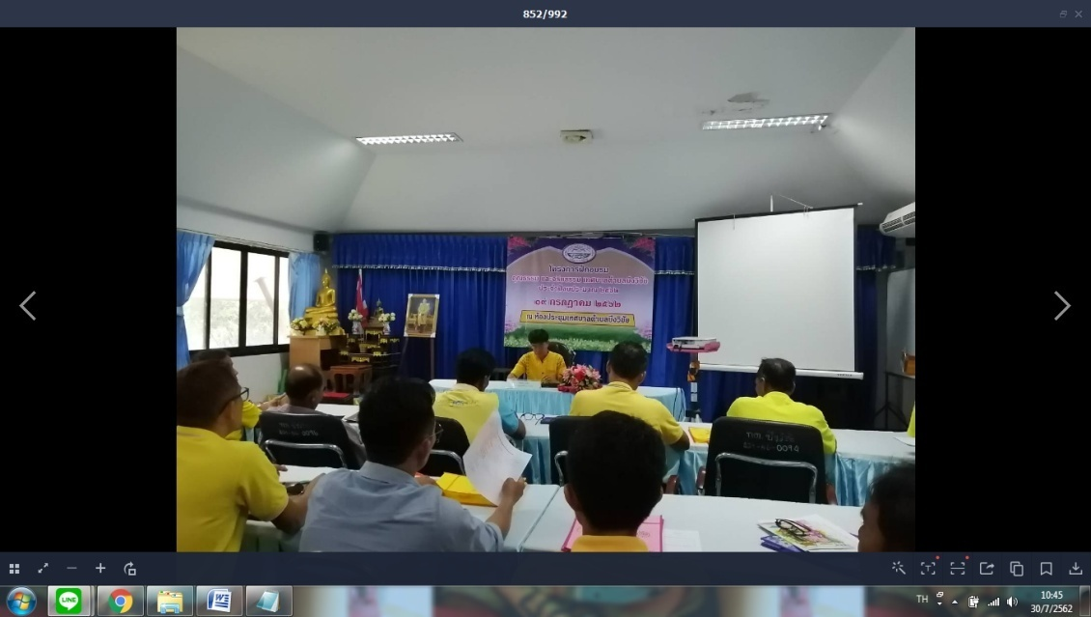
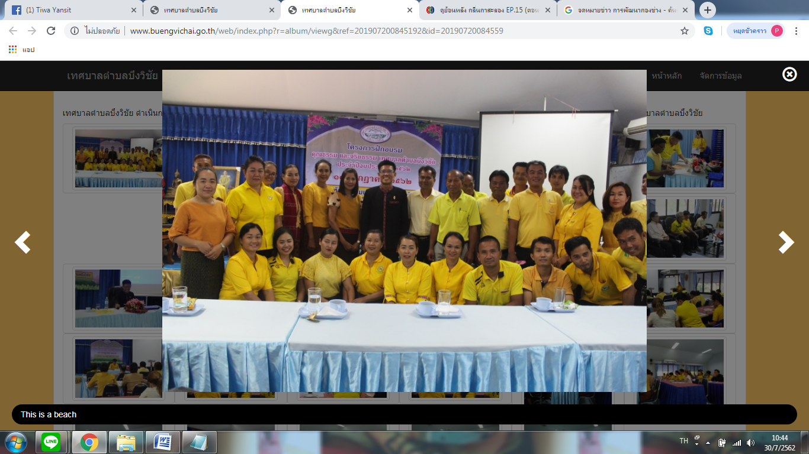

1.2 การจัดทำประกาศประมวลจริยธรรมแก่บุคลากรทั้งฝ่ายประจำและฝ่ายการเมือง
การดำเนินงาน
เทศบาลตำบลบึงวิชัย ได้จัดทำประกาศประมวลจริยธรรมแก่บุคลากรทั้งฝ่ายประจำและฝ่ายการเมือง แจ้งให้บุคลากรแต่ละกองถือปฏิบัติอย่างเคร่งครัด
ผลการดำเนินงาน
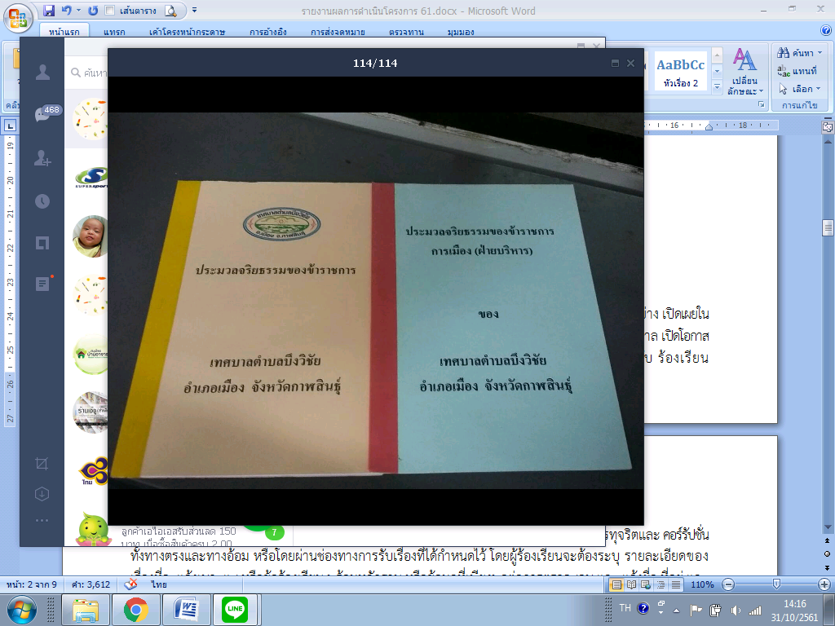
- ระเบียบ ข้อบังคับ ประมวลจริยธรรมของเทศบาลตำบลบึงวิชัย

2. การสร้างจิตสำนึกและความตระหนักแก่ประชาชนทุกภาคส่วนในท้องถิ่น
2.1 กิจกรรมปลูกต้นไม้เพื่อเพิ่มพื้นที่สีเขียวในพื้นที่ตำบล
การดำเนินงาน
เทศบาลตำบลบึงวิชัยได้จัดกิจกรรมปลูกต้นไม้ เนื่องในโอกาสวันต้นไม้ประจำปีของชาติ พ.ศ. 2562 เพื่อเป็นการกระตุ้นจิตสำนึกให้ประชาชนและเจ้าหน้าที่ในหน่วยงานได้เห็นความสำคัญของการอนุรักษ์และฟื้นฟูทรัพยากรป่าไม้ของชาติ เป็นการปลูกต้นไม้ในใจคน รวมทั้งเป็นการป้องกันและลดผลกระทบจากการเปลี่ยนแปลงทางสภาพภูมิอากาศและลดมลภาวะเป็นพิษจากฝุ่นและหมอกควัน
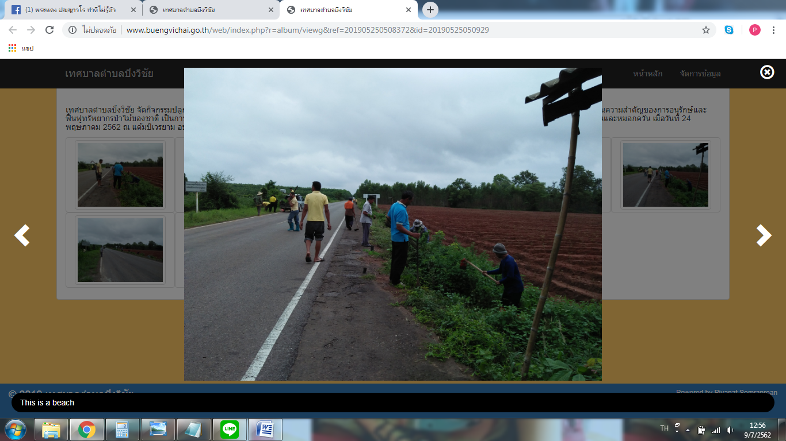
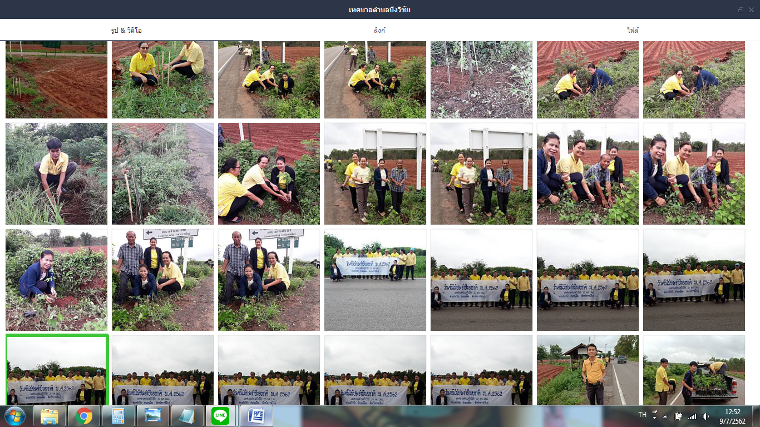
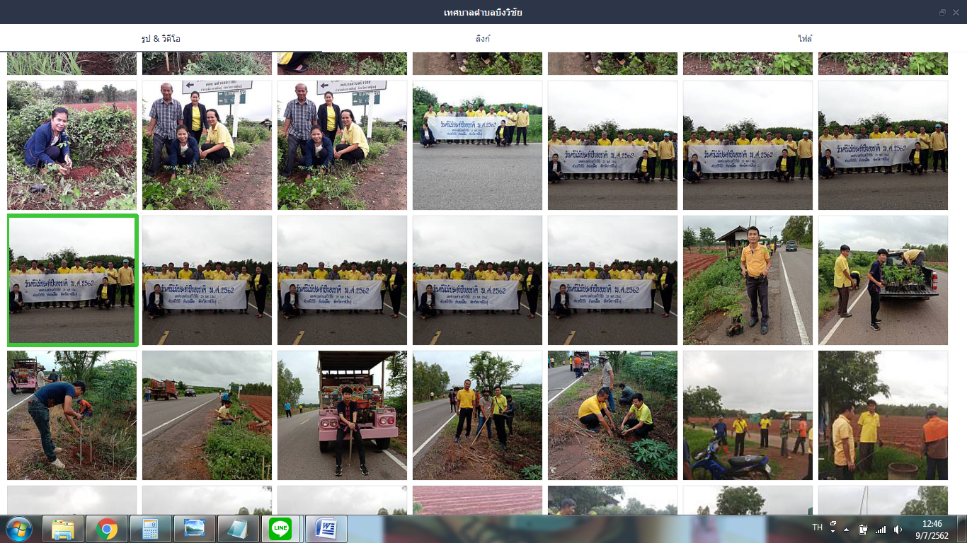
ผลการดำเนินงาน ผู้นำท้องถิ่น ท้องที่ พนักงาน เจ้าหน้าที่ และประชาชนภายในเทศบาลตำบลบึงวิชัยได้ร่วมกิจกรรมปลูกต้นไม้ เนื่องในโอกาสวันต้นไม้ประจำปีของชาติ พ.ศ. 2562 เป็นการกระตุ้นจิตสำนึกให้ประชาชนและเจ้าหน้าที่ในหน่วยงานได้เห็นความสำคัญของการอนุรักษ์และฟื้นฟูทรัพยากรป่าไม้ของชาติ เป็นการปลูกต้นไม้ในใจคน

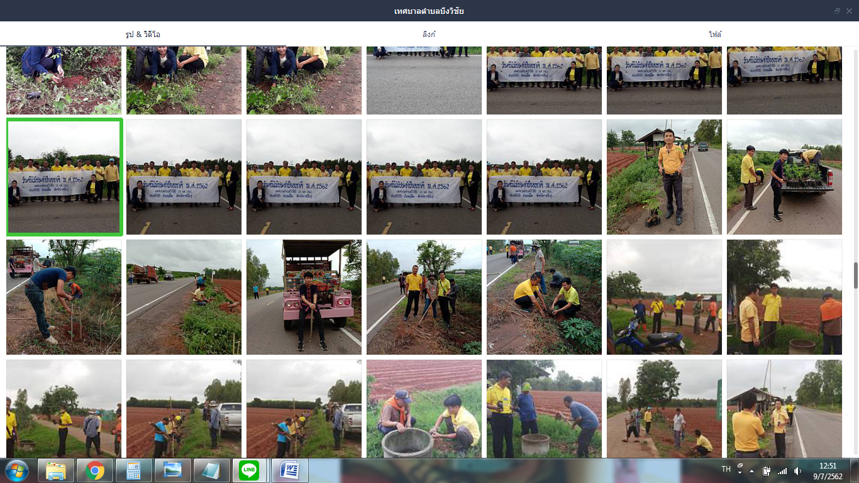
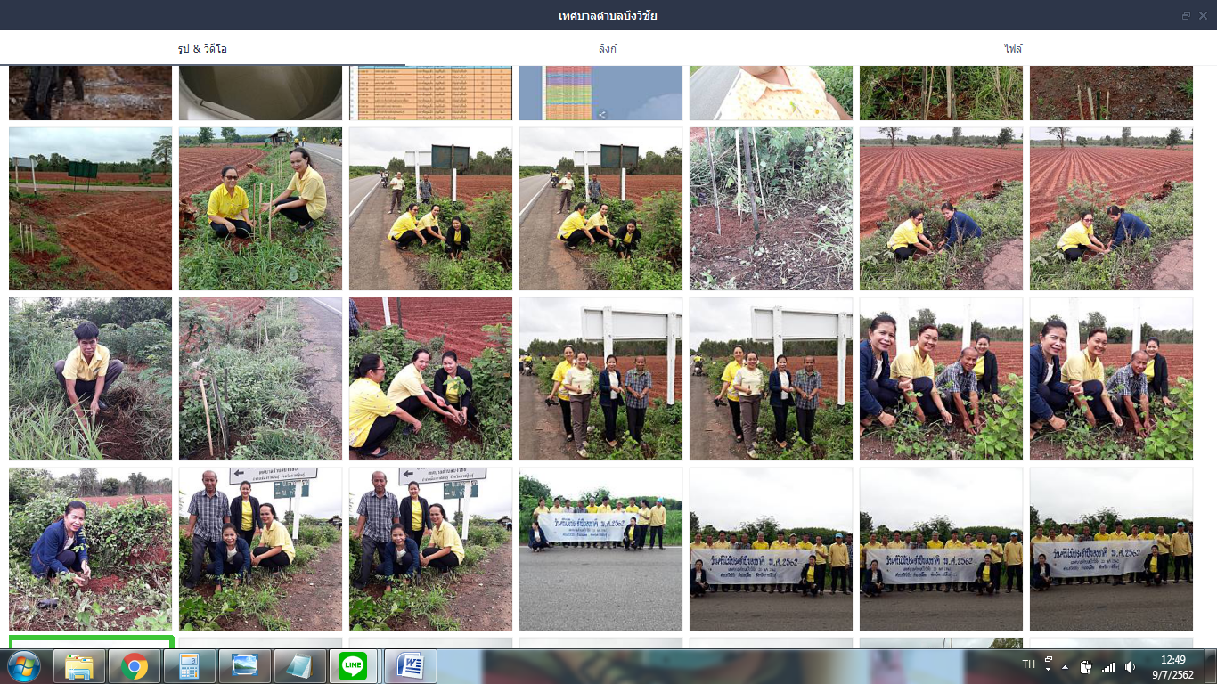

2.2 โครงการฝึกอบรมถ่ายทอดเทคโนโลยีการผลิตผักปลอดภัยและทำการเกษตรแบบประณีต
การดำเนินงาน งานวิชาการเกษตร เทศบาลตำบลบึงวิชัย จัดดำเนินโครงการฝึกอบรมถ่ายทอดเทคโนโลยีการผลิตผักปลอดภัยและทำการเกษตรแบบประณีต ประจำปี พ.ศ. 2562 เมื่อวันที่ 16 สิงหาคม 2562 ณ ห้องประชุมเทศบาลตำบลบึงวิชัยและแปลงสาธิตริมหนองบึงวิชัย
ผลการดำเนินงาน เกษตรกรและประชาชนทั่วไปทั้ง 9 หมู่บ้าน ได้รับความรู้ทางด้านวิชาการและการปฏิบัติจริงในการนำเทคโนโลยีการผลิตผักปลอดภัยและทำการเกษตรแบบประณีต ไปปรับใช้ในพื้นที่และชีวิตประจำวันของตนเอง
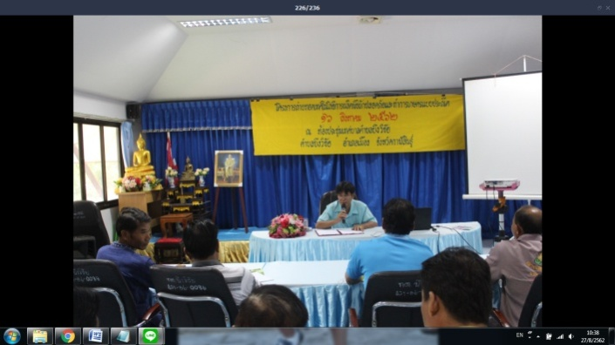
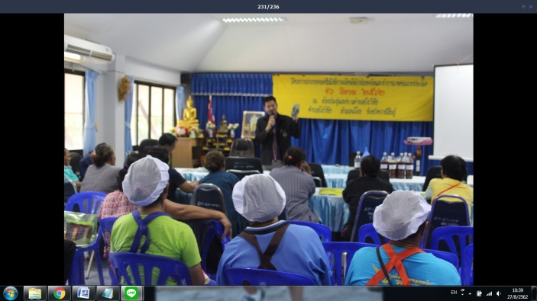

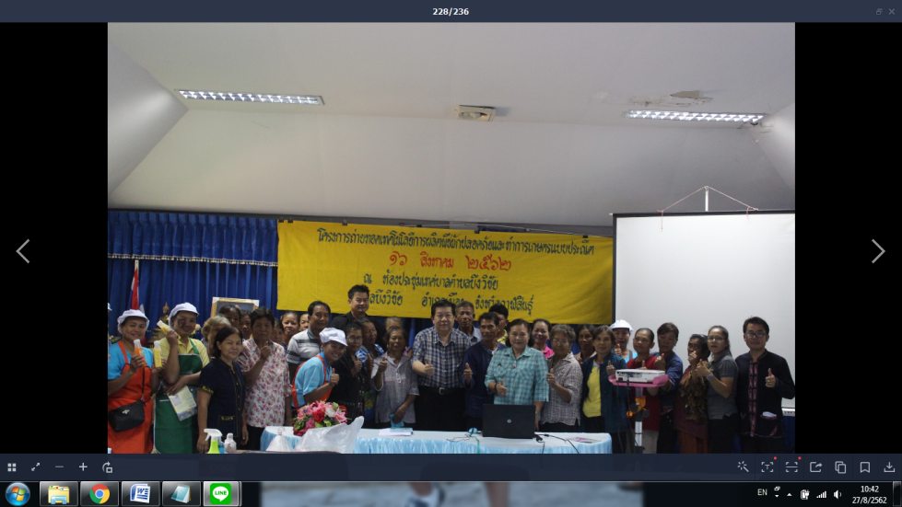

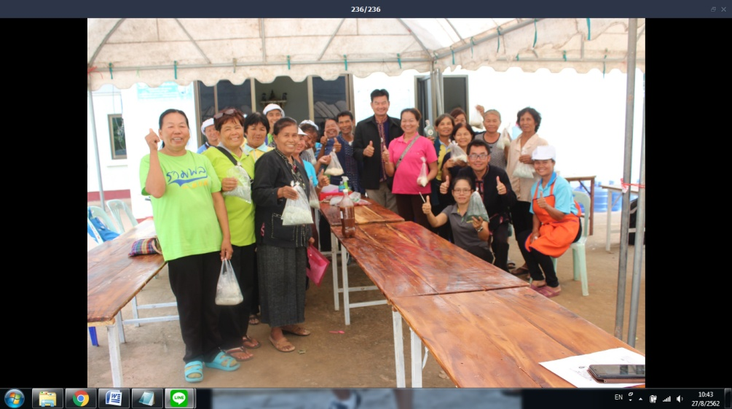

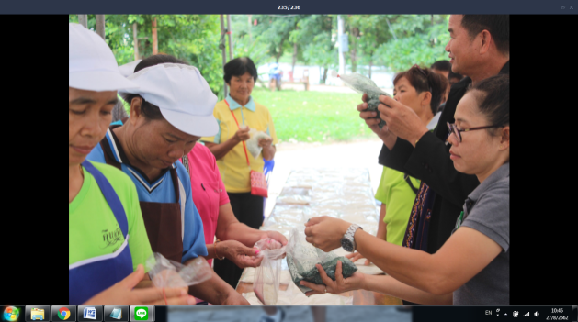
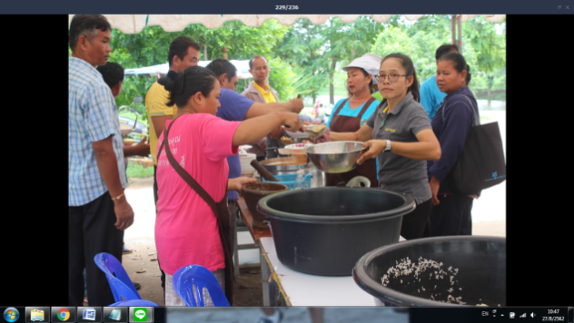
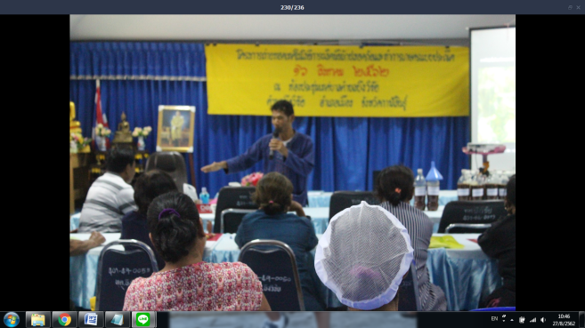

มิติที่ 2 การบริหารราชการเพื่อป้องกันการทุจริต ประกอบด้วย
1. แสดงเจตจำนงทางการเมืองในการต่อต้านการทุจริตของผู้บริหาร
1.1 กิจกรรมประกาศเจตจำนงการบริหารงานด้วยความสุจริตของเทศบาลตำบลบึงวิชัย
การดำเนินงาน
เทศบาลตำบลบึงวิชัย ได้ประกาศเจตนารมณ์ต่อต้านการทุจริตคอร์รัปชั่น แสดงเจตนารมณ์อย่าง เปิดเผยในการต่อต้านการทุจริตทุกรูปแบบ กำหนดนโยบายคุณธรรมและความโปร่งใสในการดำเนินงานของเทศบาล เปิดโอกาสให้ผู้มีส่วนได้ส่วนเสียเข้ามามีส่วนร่วมในการดำเนินงาน ตามภารกิจหลักของเทศบาล รับแจ้งเบาะแส รับ ร้องเรียนการคอร์รัปชั่น ให้มีผู้พิจารณารับเรื่องแจ้งเบาะแสข้อร้องเรียนการกระทำที่มีข้อสงสัยว่าเป็นการทุจริตและ คอร์รัปชั่นทั้งทางตรงและทางอ้อม หรือโดยผ่านช่องทางการรับเรื่องที่ได้กำหนดไว้ โดยผู้ร้องเรียนจะต้องระบุ รายละเอียดของเรื่องที่จะแจ้งเบาะแส หรือข้อร้องเรียน พร้อมหลักฐาน หรือข้อมูลที่เพียงพอต่อการตรวจสอบ และ แจ้งชื่อ ที่อยู่ และหมายเลขโทรศัพท์ ที่สามารถติดต่อได้ส่งมาทางช่องทางรับเรื่องนี้
- แจ้งผ่านเจ้าหน้าที่รับเรื่องร้องเรียน
- แจ้งผ่านช่องทาง เว็บไซต์ของเทศบาลตำบลบึงวิชัย
- แจ้งผ่านสายตรงนายกเทศมนตรีตำบลบึงวิชัย
- แจ้งทางไปรษณีย์ จ่าหน้าถึง นายกเทศมนตรีตำบลบึงวิชัย
ที่ทำการสำนักงานเทศบาลตำบลบึงวิชัย
261 หมู่ที่ 4 ตำบลบึงวิชัย อำเภอเมือง
จังหวัดกาฬสินธุ์ 46000
ผลการดำเนินงาน
บุคลากรมีการปฏิบัติงานที่มีความซื่อสัตย์ สุจริต มีการใช้อำนาจหน้าที่ในทางที่ถูกต้อง มีความ พร้อมที่จะให้การตรวจสอบ มีความโปร่งใส มีมาตรฐานการปฏิบัติงานทางคุณธรรม จริยธรรมที่ดี มีการปฏิบัติ หน้าที่โดยยึดถือ ระเบียบ กฎหมาย ไม่แสวงหาผลประโยชน์โดยมิชอบ มีการประเมินผลความพึงพอใจต่อการ ให้บริการของเทศบาล สามารถแสดงจำนวนข้อร้องเรียนของประชาชนผู้รับบริการที่เพิ่มขึ้นหรือลดลงได้และ ประชาชนมีความพึงพอใจในการบริการของเทศบาลตำบลบึงวิชัย

2. มาตรการสร้างความโปร่งใสในการปฏิบัติราชการ
2.1 มาตรการเผยแพร่ข้อมูลข่าวสารด้านการจัดซื้อจัดจ้าง
การเผยแพร่ประกาศจัดซื้อจัดจ้างผ่านทางศูนย์ข้อมูลข่าวสาร และ http://www.buengvichai.go.th การดำเนินการ จัดทำแผน และจัดทำสรุปผลรายงานการจัดซื้อ จัดจ้างเก็บสถิติและสรุปผลการใช้ บริการศูนย์ข้อมูลข่าวสาร ผลการดำเนินงาน กองคลังได้ดำเนินการเผยแพร่ประกาศจัดซื้อจัดจ้างผ่านทางศูนย์ข้อมูลข่าวสาร และทางอินเตอร์เน็ต http://www.buengvichai.go.th เทศบาลตำบลบึงวิชัย ได้ดำเนินการการเก็บสถิติและสรุปผลการใช้บริการศูนย์ข้อมูลข่าวสาร เป็น ประจำต่อเนื่องทุกไตรมาส เพื่อใช้เป็นข้อมูลในการกำหนดแผนงาน/กิจกรรม ที่เป็นประโยชน์ต่อผู้ได้รับบริการให้มี ประสิทธิภาพมากยิ่งขึ้น การตรวจสอบกระบวนการจัดหา การจัดซื้อ จัดจ้าง การเปิดซองสอบราคา การประกวดราคา เป็นกระบวนการที่มีความเสี่ยงที่จะก่อให้เกิดการทุจริตขึ้นได้ การปฏิบัติงานจึงมีการวิเคราะห์วางแผนงานการ ตรวจสอบ วิเคราะห์ปัญหาลดความเสี่ยงของกระบวนงานพร้อมสรุปรายงานผลให้ผู้บังคับบัญชาทราบตามขั้นตอนซึ่ง เป็นไปด้วยความโปร่งใส สุจริต สามารถตรวจสอบทุกขั้นตอนดำเนินงานได้

3. มาตรการการใช้ดุลยพินิจใช้อำนาจหน้าที่ให้เป็นไปตามหลักการบริหารกิจการบ้านเมืองที่ดี
3.1 กิจกรรมการลดขั้นตอนการปฏิบัติงาน
การดำเนินงาน
- จัดทำขั้นตอนการขอหนังสือรับรองเงินเดือน/ค่าตอบแทน
- ประกาศ เรื่อง ปรับปรุงขั้นตอนการปฏิบัติงานและอำนวยความสะดวกเพื่อบริการประชาชน และกำหนดระยะเวลาแล้วเสร็จของงานบริการสาธารณะ ประจำปี พ.ศ.2561
- แผนผังขั้นตอนและระยะเวลาการขอใช้น้ำประปา
- แผนผังขั้นตอนและระยะเวลาการรับเรื่องร้องเรียน
- แผนผังขั้นตอนการให้บริการชำระภาษี
- แผนผังขั้นตอนการให้บริการอินเตอร์เน็ตตำบล
- แผนผังขั้นตอนการให้บริการประชาชนช่วงเวลาพัก นอกเวลาราชการ และวันหยุดราชการ
- แผนผังขั้นตอนการขอรับบริการด้านสิ่งปลูกสร้าง
ผลการดำเนินงาน
เทศบาลตำบลบึงวิชัย มีการปรับปรุงกระบวนการทำงานและการให้บริการโดยการลดขั้นตอน การทำงานเพื่ออำนวยความสะดวกแก่ประชาชนตรวจสอบความสำเร็จ และปัญหาอุปสรรคในการประเมินประสิทธิผลกระบวนการทำงานในการบริการประชาชนให้มีคุณภาพ มาตรฐาน สะดวก รวดเร็ว กระชับ และ เสมอภาค การลดขั้นตอนในการปฏิบัติงานการบริการประชาชนให้มีความคล่องตัว รวดเร็ว และ ถูกต้อง การบริการให้ประชาชนมีความพึงพอใจและประทับใจในการให้บริการของพนักงานหรือ เจ้าหน้าที่ของเทศบาลตำบลบึงวิชัย ซึ่งปฏิบัติหน้าที่ด้วยความเป็นธรรม มีการพัฒนาศักยภาพในการปฏิบัติราชการให้มีประสิทธิภาพและประสิทธิผล การอำนวยความสะดวกและตอบสนองความต้องการของประชาชนที่มารับบริการของ เทศบาลตำบลบึงวิชัย การปฏิบัติให้เป็นไปตามหลักเกณฑ์และวิธีการบริหารกิจการบ้านเมืองที่ดี มีแนวทางการแก้ปัญหา เป้าหมาย ประชาชนในเขตเทศบาลตำบลบึงวิชัย และผู้มาติดต่อราชการได้อย่างมีประสิทธิภาพ

3.2 มาตรการการมอบอำนาจอนุมัติ อนุญาต สั่งการ เพื่อลดขั้นตอนการปฏิบัติราชการ
การดำเนินงาน
- เทศบาลตำบลบึงวิชัย ได้จัดทำคำสั่งมอบอำนาจให้รองนายกเทศมนตรีปฏิบัติหน้าที่ราชการ
- เทศบาลตำบลบึงวิชัย ได้จัดทำคำสั่งแต่งตั้งผู้รักษาราชการแทนปลัดเทศบาล
- เทศบาลตำบลบึงวิชัย ได้จัดทำคำสั่งแต่งตั้งผู้รักษาราชการแทนหัวหน้าสานักปลัดเทศบาลฯ
- เทศบาลตำบลบึงวิชัย ได้จัดทำคำสั่งแต่งตั้งผู้รักษาราชการแทนผู้อานวยการกองช่าง
- เทศบาลตำบลบึงวิชัย ได้จัดทาคาสั่งแต่งตั้งผู้รักษาราชการแทนผู้อานวยการกองคลัง
- เทศบาลตำบลบึงวิชัย ได้จัดทาคาสั่งแต่งตั้งผู้รักษาราชการแทนผู้อานวยการกองการศึกษาฯ
- เทศบาลตำบลบึงวิชัย ได้จัดทาคาสั่งแต่งตั้งผู้รักษาราชการแทนผู้อานวยการกองสาธารณสุขฯ
ผลการดำเนินงาน
เทศบาลตำบลบึงวิชัย มีการบริหารกิจการที่ดี มีการมอบหมายหน้าที่ความรับผิดชอบต่อหน่วยงาน การปฏิบัติงานจึงมีการอำนวยความสะดวกในการปฏิบัติราชการในการบริการประชาชนได้อย่างรวดเร็ว กระจายอำนาจในการปฏิบัติงานราชการและความรับผิดชอบอำนาจหน้าที่ตามที่ได้รับมอบหมายหรือปฏิบัติงานให้เป็นไปตามคาสั่ง การปฏิบัติงานในองค์กรจะมีประสิทธิภาพมากยิ่งขึ้น

4. การเชิดชูเกียรติแก่หน่วยงาน/บุคคลในการดำเนินกิจการการประพฤติปฏิบัติตนให้เป็นที่ประจักษ์
การดำเนินงาน
เทศบาลตำบลบึงวิชัย ได้จัดกิจกรรมโครงการเนื่องในวันผู้สูงอายุแห่งชาติ เพื่อให้ตระหนักถึงความสำคัญของผู้สูงอายุ ยกย่องเชิดชูเกียรติผู้สูงอายุ ให้ได้รับคุณค่าและศักดิ์ศรีที่สังคมยอมรับยกย่อง
1. การมอบประกาศนียบัตรเชิญชูเกียรติคุณผู้สูงอายุ
- ประเภทการดูแลสุขภาพดีเด่น จำนวน 1 รางวัล
2. จัดอบรมความรู้ให้กับผู้สูงอายุในเขตเทศบาลตำบลบึงวิชัย
- การบรรยายให้ความรู้ เรื่อง “การดูแลตนเองของผู้สูงอายุ”
จัดให้บริการตรวจสุขภาพเบื้องต้นกับผู้สูงอายุ ประสานโรงพยาบาลกาฬสินธุ์และโรงพยาบาลส่งเสริมสุขภาพตำบลท่าไคร้ มาร่วมเพื่อคัดกรองเบาหวาน ความดัน บริการตรวจวัดสายตา การบริการนวดแผนไทย
ผลการดาเนินงาน
การเชิดชูเกียรติแก่หน่วยงาน/บุคคลในการดำเนินกิจการ การประพฤติปฏิบัติตนให้เป็นที่ประจักษ์
1.กิจกรรมประเภทการดูแลสุขภาพดีเด่น
เป็นการสร้างขวัญและกำลังใจให้กับผู้สูงอายุ ยกย่องเชิดชูเกียรติคุณผู้สูงอายุ ให้มีความสุขใจที่ได้เห็นบุตรหลานหรือคนที่รักมองเห็นถึงความสำคัญ ได้รับความรู้เกี่ยวกับการดูแลรักษาสุขภาพของตนเอง และผู้สูงอายุมีส่วนร่วมอนุรักษ์วัฒนธรรมขนบธรรมเนียมของท้องถิ่น

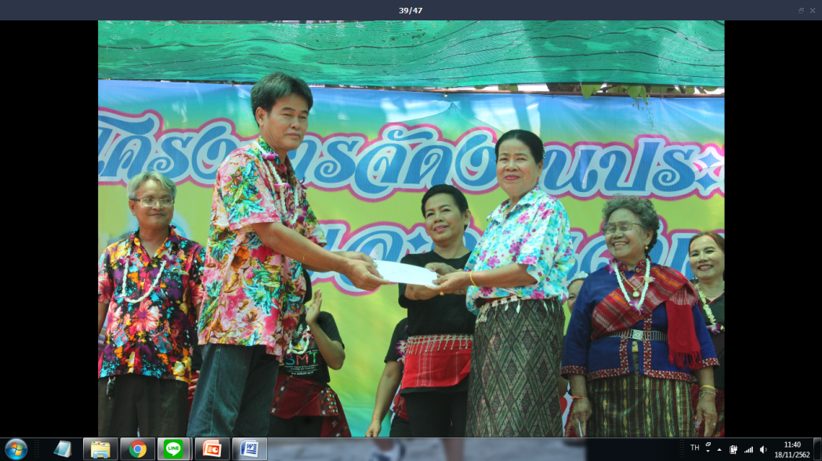

5. มาตรการจัดการ ในกรณีได้ทราบหรือรับแจ้งหรือตรวจสอบพบการทุจริต
5.1 มาตรการจัดทาข้อตกลงการปฏิบัติราชการของเทศบาล
การดำเนินงาน
เทศบาลตำบลบึงวิชัย จัดทำคำสั่งแต่งตั้งคณะกรรมการประเมินผลการปฏิบัติราชการ มีหน้าที่เป็นที่ปรึกษา รวมทั้งติดตามประเมินผลการปฏิบัติราชการแก่ประชาชน มีการปรับปรุง แก้ไข ส่งเสริมพัฒนาการดำเนินการให้ด้านการบริการประชาชน มีการประเมินผลและบันทึกเสนอผู้บริหารท้องถิ่น และประกาศ เรื่องรายงานการประเมินผลการปฏิบัติราชการให้ทราบ
ผลการดำเนินงาน
1. ผู้บริหาร/พนักงานตื่นตัวและมีความมุ่งมั่นในการปฏิบัติงานด้วยความโปร่งใส
2. มีการทบทวนและปรับปรุงงานบริการเพื่อบริการประชาชน
3. ประชาชนที่มาติดต่อขอรับบริการได้รับการบริการ เท่าเทียมกัน โปร่งใส ตรวจสอบได้ เป็นไปตามมาตรฐานกำหนด
4. สร้างจิตสานึกในการปฏิบัติหน้าที่ที่ได้รับมอบหมายโดยเคร่งครัด

มิติที่ 3 การส่งเสริมบทบาทและการมีส่วนร่วมของภาคประชาชน
3.1 จัดให้มีและเผยแพร่ข้อมูลข่าวสารในช่องทางที่เป็นการอำนวยความสะดวกแก่ประชาชนได้มีส่วนร่วมตรวจสอบการปฏิบัติราชการตามอำนาจหน้าที่ขององค์กรปกครองส่วนท้องถิ่นได้ทุกขั้นตอน
1. กิจกรรมการจัดตั้งศูนย์ข้อมูลข่าวสารของเทศบาล
การดำเนินงาน
ตามพระราชบัญญัติข้อมูลข่าวสารของทางราชการ พ.ศ.2540 เทศบาลตำบลบึงวิชัย ได้จัดให้มีสถานที่เพื่อจัดรวบรวมข้อมูลข่าวสารของทางราชการ ไว้ให้ประชาชนสามารถค้นหาข้อมูลข่าวสารของราชการเองได้
1. สถานที่
ศูนย์ข้อมูลข่าวสารของเทศบาลจัดตั้งอยู่ภายในสานักงานเทศบาลตำบลบึงวิชัย ซึ่งคำนึงถึงความสะดวกของประชาชนผู้ขอตรวจสอบข้อมูล
2. การมอบหมายงานและเจ้าหน้าที่ผู้รับผิดชอบ
เทศบาลตำบลบึงวิชัย ได้มอบหมายให้สานักปลัดเทศบาล เป็นผู้รับผิดชอบดูแลศูนย์ข้อมูลข่าวสาร และมีคำสั่งมอบหมายให้เจ้าหน้าที่บริหารงานทั่วไปของเทศบาลเป็นผู้ปฏิบัติหน้าที่ในศูนย์ข้อมูลข่าวสาร
3. วัสดุอุปกรณ์ที่จาเป็นภายในศูนย์ข้อมูลข่าวสาร
เทศบาลตำบลบึงวิชัย ได้จัดหาวัสดุและอุปกรณ์ที่จำเป็น เพื่ออำนวยความสะดวกให้กับประชาชนผู้มาสืบค้นข้อมูล อาทิเช่น
- เครื่องคอมพิวเตอร์
- โต๊ะ เก้าอี้
- ชั้นวางเอกสาร
ฯลฯ
4. การจัดเก็บข้อมูลข่าวสารในศูนย์ข้อมูลข่าวสาร
- มีการจำแนกข้อมูลออกเป็นหมวด/เรื่อง จัดตั้งเป็นแฟ้ม
- มีระบบโซเชี่ยวเน็ตเวิร์ค ตรวจสอบหรือเรียกดูข้อมูลได้โดยสะดวก
- มีข่าวสาร และเอกสารอื่นๆที่เป็นประโยชน์ ประชาชนสามารถนากลับไปได้ เช่น จดหมายข่าว แผ่นพับ เอกสารประชาสัมพันธ์ ฯลฯ
ผลการดำเนินงาน
ศูนย์ข้อมูลข้อมูลข่าวสารของเทศบาลตำบลบึงวิชัย เป็นหนึ่งในช่องทางที่เป็นการอำนวยความสะดวกแก่ประชาชนได้มีส่วนร่วมตรวจสอบการปฏิบัติราชการตามอำนาจหน้าที่ขององค์กรปกครองส่วนท้องถิ่น รวมถึงการสืบค้นข้อมูลตามพระราชบัญญัติข้อมูลข่าวสารของทางราชการ พ.ศ.2540 สาหรับประชาชนมีความตื่นตัวและให้ความสนใจต่อศูนย์ข้อมูลข่าวสารนี้อย่างน่าพอใจ ด้วยสถานที่ความสะดวก วัสดุอุปกรณ์ เอกสารต่างๆ มีอยู่ครบถ้วน อีกทั้งยังมีเจ้าหน้าที่ประจำคอยให้คาปรึกษาตลอดเวลา

3.2 การรับฟังความคิดเห็น การรับและตอบสนองเรื่องร้องเรียน/ร้องทุกข์ของประชาชน
1. โครงการจัดเวทีประชาคมระดับหมู่บ้าน/ตำบลในการจัดทำแผนพัฒนาตำบล
การดำเนินงาน
ตามระเบียบกระทรวงมหาดไทย ว่าด้วยการจัดทาแผนพัฒนาองค์กรปกครองส่วนท้องถิ่น พ.ศ.2548 แก้ไขเพิ่มเติม (ฉบับที่ 3) พ.ศ. 2561 ได้กำหนดให้มีการจัดทาแผนพัฒนาท้องถิ่น เพื่อกำหนดวิสัยทัศน์ ประเด็นยุทธศาสตร์ เป้าประสงค์ ตัวชี้วัด ค่าเป้าหมาย และกลยุทธ์ โดยสอดคล้องกับแผนพัฒนาจังหวัด ยุทธศาสตร์การพัฒนาขององค์กรปกครองส่วนท้องถิ่นในจังหวัด แผนพัฒนาอำเภอ แผนพัฒนาตำบล แผนพัฒนาหมู่บ้านหรือแผนชุมชน อันมีลักษณะเป็นการกำหนดรายละเอียดแผนงาน โครงการพัฒนาที่จัดทาขึ้นสาหรับงบประมาณในแต่ละปี ซึ่งมีความต่อเนื่องและเป็นแผนก้าวหน้า
เทศบาลตำบลบึงวิชัย จึงได้จัดให้มีการประชุมเวทีประชาคมหมู่บ้านและตำบล ปี 2562 เพื่อรวบรวมข้อมูลสำหรับการจัดทาแผนพัฒนาท้องถิ่น ซึ่งเป็นการวบรวมสภาพปัญหาความต้องการของประชาชนในพื้นเป็นประเด็นสำคัญ ผ่านข้อมูลจากแผนชุมชน ให้สอดคล้องกับแผนพัฒนา แผนพัฒนาอำเภอ แผนพัฒนาตำบล ฯลฯ ทั้งนี้ การได้มาซึ่งข้อมูลการแก้ไขปัญหาและความต้องการของประชาชน ข้อเสนอแนะ โครงการ/กิจกรรม ต่างๆ เทศบาลฯ จะดำเนินการผ่านการประชุมประชาคม เพื่อให้เกิดการมีส่วนร่วม ความโปร่งใส และความยุติธรรม
ผลการดำเนินงาน
ผู้นำชุมชนได้เสนอโครงการ/กิจกรรม ที่เป็นปัญหาความต้องการของชุมชนอย่างแท้จริง เป็นการเสริมพลังอำนาจให้แก่ประชาชนให้สามารถระดมขีดความสามารถในการจัดการทรัพยากร การตัดสินใจและการควบคุมดูแลกิจกรรมต่างๆ ในชุมชนมากกว่าที่จะเป็นฝ่ายตัวรับ สามารถกำหนดการดำเนินตัวชี้วัดได้ด้วยตัวเอง มีความเป็นอยู่ที่ดีขึ้นตามความจำเป็นอย่างมีศักดิ์ศรี ส่งเสริมการพัฒนาศักยภาพของประชาชน ด้านภูมิปัญญา ทักษะ ความรู้ การจัดการและรู้เท่าทันต่อการเปลี่ยนแปลงของโลกได้ และให้แผนพัฒนาท้องถิ่นมีศักยภาพมากขึ้น ส่งผลให้เทศบาลได้รับข้อมูลอันเป็นประโยชน์ในการนาไปจัดทาแผนพัฒนาเทศบาลฯ ได้อย่างมีประสิทธิภาพ
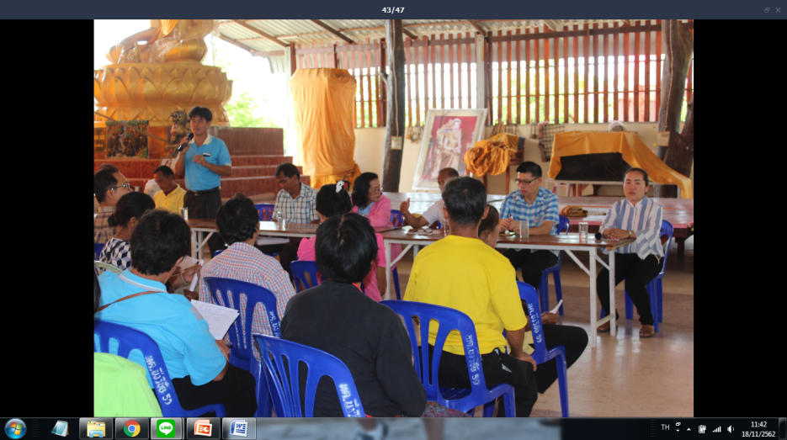
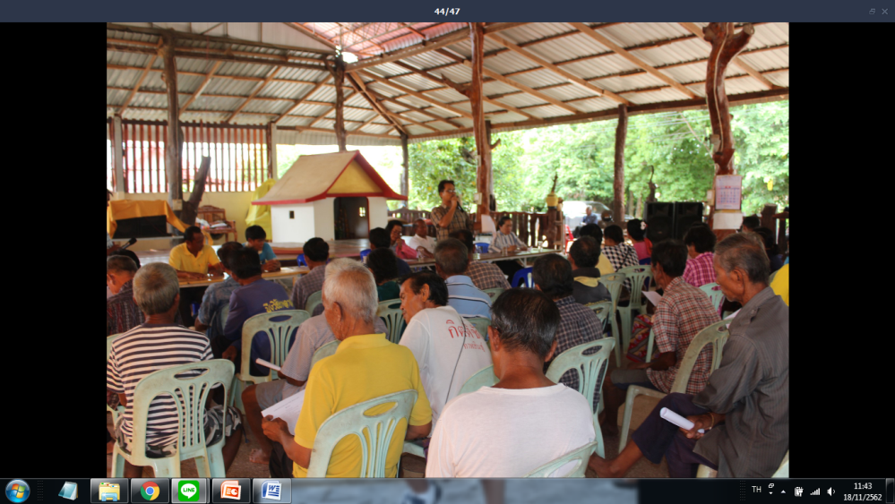

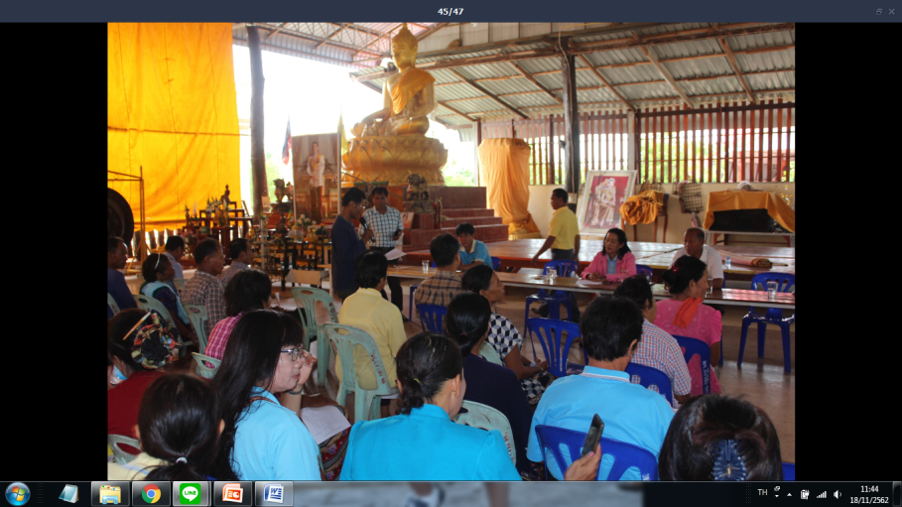
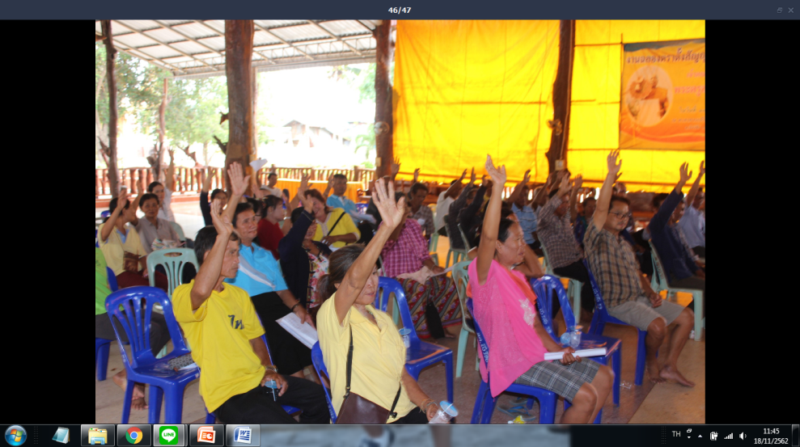

2.กิจกรรมประชุมประจำเดือนกำนัน ผู้ใหญ่บ้าน สมาชิก ทต.และส่วนราชการที่เกี่ยวข้อง
การดำเนินงาน จัดให้มีการประชุมประจำเดือนกำนัน ผู้ใหญ่บ้าน สมาชิก ทต. และส่วนราชการที่เกี่ยวข้องทุกเดือน เพื่อปรึกษาหารือในกิจกรรม/โครงการ/งานต่างตามอำนาจหน้าที่ และรับฟังปัญหาความเดือนร้อนของประชาชนภายในพื้นที่ และข้อเสนอแนะแนวทางการพัฒนาตำบล
ผลการดำเนินงาน กำนัน ผู้ใหญ่บ้าน สมาชิก ทต. และส่วนราชการที่เกี่ยวข้องได้เข้าร่วมประชุมอย่างพร้อมเพรียง และได้รับทราบถึงผลการดำเนินตามอำนาจหน้าที่ของเทศบาลและได้แจ้งปัญหาความเดือดร้อนจากประชาชนแต่ละพื้นที่และได้เสนอแนะการพัฒนาต่อเทศบาลตำบลบึงวิชัย
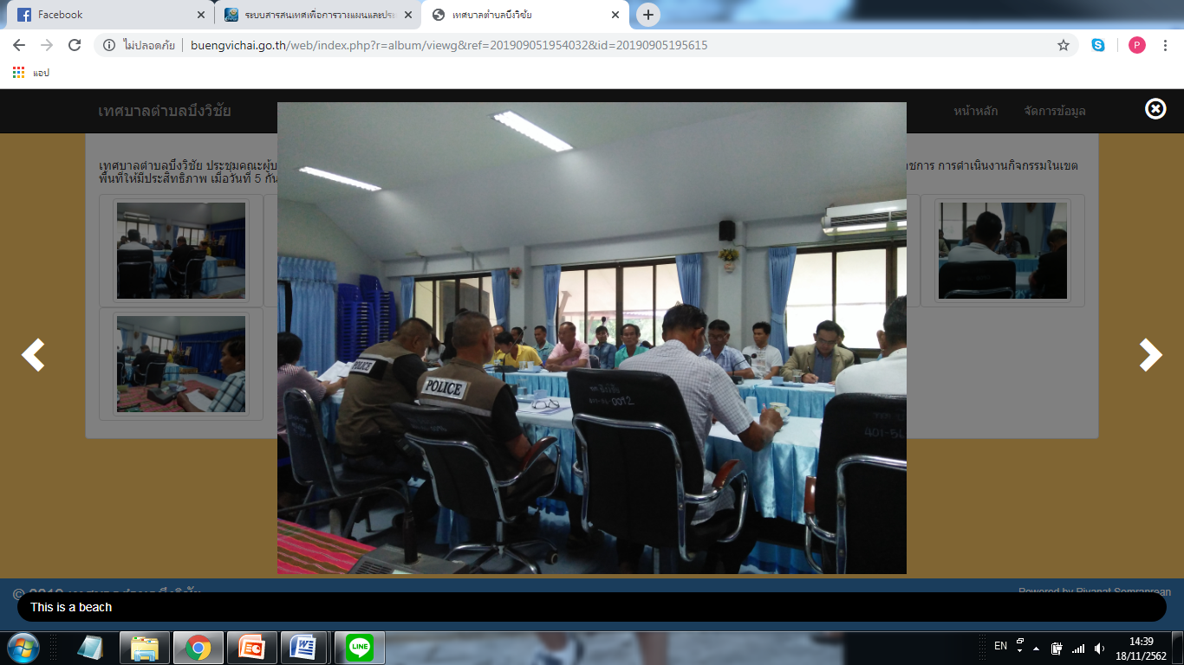
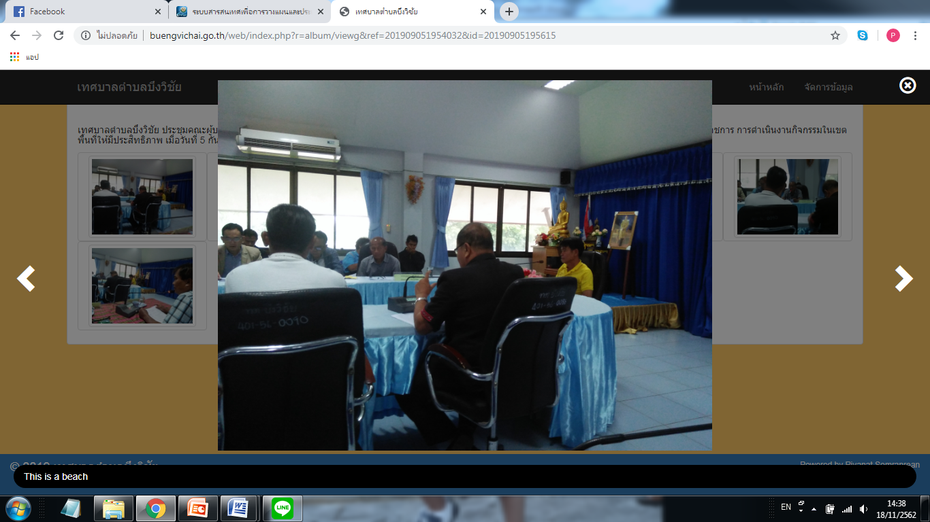

3.3 การส่งเสริมให้ประชาชนมีส่วนร่วมบริหารกิจการขององค์กรปกครองส่วนท้องถิ่น
1. มาตรการแต่งตั้งคณะกรรมการจัดทำแผนพัฒนาเทศบาลตำบลบึงวิชัย
การดำเนินงาน
1.จัดทำคำสั่งแต่งตั้งคณะกรรมการพัฒนาเทศบาลตำบลบึงวิชัย
2.ตามระเบียบกระทรวงมหาดไทย ว่าด้วยการจัดทำแผนพัฒนาขององค์กรปกครองส่วนท้องถิ่น พ.ศ.2548 แก้ไขเพิ่มเติม (ฉบับที่ 3) พ.ศ.2561หมวด 1 ข้อ 7 และข้อ 8
ผลการดำเนินงาน
1.คำสั่งเทศบาลตำบลบึงวิชัย ที่ 183/2561 เรื่อง แต่งตั้งคณะกรรมการพัฒนาเทศบาลตำบล บึงวิชัย ลงวันที่ 4 เดือนเมษายน 2561

2.กิจกรรมการประเมินผลการปฏิบัติราชการของเทศบาลตำบลบึงวิชัย
การดำเนินงาน
การประเมินผลการปฏิบัติราชการของเทศบาลตำบลบึงวิชัย คือกระบวนการดาเนินการอย่างมีระบบเพื่อผลักดันให้ผลการปฏิบัติราชการของเทศบาลตำบลบึงวิชัยบรรลุเป้าหมาย โดยการเชื่อมโยงเป้าหมายผลการปฏิบัติราชการในระดับองค์กร ฝ่ายงาน และบุคคลเข้าด้วยกัน โดผ่านกระบวนการกำหนดเป้าหมายที่ชัดเจน การพัฒนาผู้ปฏิบัติงานอย่างเหมาะสมการติดตามผลการปฏิบัติงานราชการอย่างต่อเนื่อง การประเมินผลการปฏิบัติราชการที่สอดคล้องกับเป้าหมาย และมีการนาผลการประเมินไปใช้ประกอบในการตอบแทนความดีความชอบแก่ผู้ปฏิบัติงาน
โดยการประเมินผลการปฏิบัติราชการ มีการประเมินปีละ 2 รอบ ตามปีงบประมาณ ดังนี้
1. รอบที่ 1 การประเมินผลการปฏิบัติราชการระหว่างวันที่ 1 ตุลาคม ถึง 31 มีนาคม
2. รอบที่ 2 การประเมินผลการปฏิบัติราชการระหว่างวันที่ 1 เมษายน ถึง 30 กันยายน
ผลการดำเนินงาน
1. การพิจารณาความดีความชอบเป็นไปอย่างโปร่งใส และยุติธรรม
2. ผู้บังคับบัญชามีข้อมูลในการนาไปพัฒนาศักยภาพของบุคลกรในสังกัด สามารถวางแผนการพัฒนาให้สอดคล้องกับเป้าหมายได้อย่างมีประสิทธิภาพ
3. บุคลากรของเทศบาลตำบลบึงวิชัย มีความรู้เกี่ยวกับกระบวนการประเมินที่มีตัวชี้วัด เข้าใจถึง ความสำคัญของการประเมินผลการปฏิบัติราชการ

มิติที่ 4 การเสริมสร้างและการปรับปรุงกลไกในการตรวจสอบการปฏิบัติราชการขององค์กรปกครองส่วน ท้องถิ่น
4.1 มีการจัดวางระบบและรายงานการควบคุมภายใน ตามที่คณะกรรมการตรวจเงินแผ่นดินกำหนด
1. การจัดทารายงานการควบคุมภายใน
การดำเนินการ
จัดทำแผนการตรวจสอบ จัดทำคำสั่งแต่งตั้งคณะกรรมการและคณะทางานติดตามประเมินผลการควบคุมภายใน รายงานประเมินผลการตรวจสอบตามไตรมาส พร้อมสรุปผลการควบคุมภายในของสำนัก/กองงาน รายงานให้ผู้กำกับดูแล คณะกรรมการตรวจเงินแผ่นดินและส่วนราชการที่เกี่ยวข้องทราบตามระยะเวลาที่กำหนด ตามพระราชบัญญัติวินัยการเงินการคลังของรัฐ พ.ศ.2561 มาตรา 79 (งวดระยะเวลาตั้งแต่วันที่ 1 ตุลาคม 2561 – 30 กันยายน 2562)
ผลการดำเนินการ
1.กำหนดมาตรฐานการควบคุมภายใน
ได้ดำเนินการตามพระราชบัญญัติวินัยการเงินการคลังของรัฐ พ.ศ. 2561 มาตรา 79 บัญญัติให้หน่วยงานของรัฐจัดให้มีการตรวจสอบภายใน การควบคุมภายใน และการบริหารจัดการความเสี่ยง โดยให้ถือปฏิบัติตามมาตรฐานและหลักเกณฑ์ที่กระทรวงการคลังกำหนด เพื่อให้ระบบการควบคุมภายในเป็นไปอย่างต่อเนื่อง และเพื่อให้เกิดความเชื่อมั่นอย่างสมเหตุสมผล และบรรลุวัตถุประสงค์ด้านการดำเนินงาน ด้านการรายงาน และด้านการปฏิบัติตามกฎหมาย ระเบียบและข้อบังคับ ตามหลักเกณฑ์ปฏิบัติการควบคุมภายในสำหรับหน่วยงานของรัฐที่กระทรวงการคลังกำหนดและให้รายงานผู้กำกับดูแล ภายใน 90 วันหลังจากสิ้นปีงบประมาณ
2.การดำเนินงานด้านการบริหารจัดการความเสี่ยงภายในองค์กร
มีการแต่งตั้งคณะกรรมการและคณะทางานบริหารความเสี่ยงซึ่งได้มีการกำหนดองค์ประกอบคณะกรรมการและคณะทำงานโดยแบ่งอำนาจหน้าที่ความรับผิดชอบโดยชัดเจน ได้ดาเนินการจัดทาแผนบริหารความเสี่ยง และวิเคราะห์ความเสี่ยงที่เกิดขึ้นภายในองค์กร
3.ได้ดำเนินการจัดทำรายงานการควบคุมภายในประจาปีงบประมาณ 2561 ตามพระราชบัญญัติวินัยการเงินการคลังของรัฐ พ.ศ. 2561 มาตรา 79 ทั้งในส่วนงานย่อย และในส่วนองค์กร และได้รายงานผลการดำเนินการรายงานให้อำเภอเมืองกาฬสินธุ์ ภายใน 16 พฤศจิกายน 2561
การควบคุมภายใน ทำให้บุคลากร พนักงานเทศบาล ปฏิบัติงานได้ถูกต้องตามอำนาจหน้าที่ โดยกำหนดหน้าที่ความรับผิดชอบอย่างชัดเจน การปฏิบัติงานเพื่อลดความบกพร่อง ลดความเสี่ยง ปฏิบัติงานเป็นไปตามกฎระเบียบมากขึ้น

2.ปัจจัยสนับสนุน
ในการดำเนินกิจกรรมต่างๆ ตามแผนปฏิบัติการฯ มีปัจจัยในการสนับสนุนและผลักดันในการดำเนินการประสบความสำเร็จ ดังนี้
1) การที่มีระบบควบคุมภายใน และระบบการตรวจสอบโดยฝ่ายสภาเทศบาล เป็นการสร้างระบบการป้องกันและปราบปรามการทุจริตและประพฤติมิชอบได้ในระดับหนึ่ง
2) เทศบาลตำบลบึงวิชัย มีการสร้างกลไกของข้อมูลข่าวสารให้เกิดความโปร่งใส โดยมีการจัดตั้งศูนย์ประสานราชการใสสะอาด และศูนย์ข้อมูลข่าวสาร
3) มีการเผยแพร่ข้อมูลข่าวสารและการรับเรื่องร้องเรียนทาง Web site และ facebook

3.ปัญหา/อุปสรรคในการดาเนินงาน
เทศบาลตำบลบึงวิชัย เป็นหน่วยงานขนาดกลาง การตรวจสอบปัญหาการทุจริตโดยฝ่ายสภาเทศบาลอาจได้ผลในบางโครงการ แต่เนื่องจากฝ่ายสภาฯ มีข้อจากัดเรื่องความรู้ความสามารถเนื่องจากสมาชิกสภายังมีความรู้ไม่หลากหลายและขาดความชำนาญเฉพาะด้าน ทำให้อาจมีการตรวจสอบที่ไม่ครอบคลุมทุกด้าน
การที่ไม่มีเจ้าหน้าที่ตรวจสอบภายใน รับผิดชอบงานโดยตรงทาให้กระบวนการตรวจสอบภายในมีการตรวจสอบไม่สม่ำเสมอ แม้ว่าจะมีการกำหนดให้มีผู้รับผิดชอบการตรวจสอบภายในแต่เป็นการกำหนดในเชิงสัญลักษณ์มากกว่าที่จะมีการดาเนินการตรวจสอบอย่างต่อเนื่อง เนื่องจากเจ้าหน้าที่ผู้รับผิดชอบต้องรับผิดชอบงานหลักของตนเองก่อน อาจทาให้ไม่มีเวลาดาเนินการตามแผนการตรวจสอบ

4.ข้อเสนอแนะ
1) พัฒนาศักยภาพและปลูกฝังข้าราชการให้มีคุณธรรม จริยธรรม ไม่กระทาการทุจริตประพฤติมิชอบ ให้เป็นรูปธรรมมากขึ้น
2) พัฒนาระบบประเมินผลการเสริมสร้างธรรมาภิบาลในระดับบุคคล โดยนาผลการประเมินมาใช้ประกอบการพิจารณาความดีความชอบ
3) เปิดโอกาสให้ประชาชนเข้ามามีส่วนร่วมในการเข้าถึงอำนาจการตัดสินใจ โดยให้ประชาชนมีส่วนร่วมในการตรวจสอบในทุกขั้นตอน อย่างโปร่งใส สมเหตุสมผล
4) ให้มีหน่วยตรวจสอบภายใน โดยมีตำแหน่งเจ้าหน้าที่ตรวจสอบภายในเพื่อการตรวจสอบอย่างมีประสิทธิภาพ

5.ข้อพิจารณา
เทศบาลตำบลบึงวิชัย ได้พิจารณาแล้วพบว่า ในการดำเนินการรายงานผลการปฏิบัติงานตามแผนปฏิบัติงานการป้องกันและปราบปรามการทุจริต ประจาปีงบประมาณ 2561 ของเทศบาลตำบลบึงวิชัย ส่วนราชการต่างๆสามารถดำเนินการให้เป็นไปได้ตามเป้าหมายและวัตถุประสงค์ของแผนงานฯ ในฐานะฝ่ายเลขานุการคณะทางานจัดทำแผนปฏิบัติการการป้องกันและปราบปรามการทุจริต จะได้นำเสนอประเด็นดังกล่าวให้ที่ประชุมได้พิจารณาเพื่อให้เป็นแนวทางแก้ไขการดำเนินงานเพื่อปรับแผนปฏิบัติการการป้องกันและปราบปรามการทุจริต ประจำปีงบประมาณ 2563 ต่อไป

***************************************

